**ELŐTERJESZTÉS**

**Szombathely Megyei Jogú Város Közgyűlése**

**2023. március 30-ai ülésére**

**BESZÁMOLÓ**

**az előző Közgyűlés óta eltelt időszak fontosabb eseményeiről és a polgármester átruházott hatáskörben hozott döntéseiről**

**Tisztelt Közgyűlés!**

**2023. február 24-én** a Király utca 14-es számú ház falán állított emléktáblánál dr. László Győző és Horváth Soma alpolgármester urakkal, valamint Németh Ákos tanácsnok úrral koszorút helyeztünk el, emlékezve a kommunista diktatúrák áldozataira.

E napon dr. László Győző, dr. Horváth Attila és Horváth Soma alpolgármester urak sajtótájékoztatót tartottak az előző napi közgyűlés döntéseiről.

**Február 27-én** dr. László Győző alpolgármester úr a Szociális Szolgáltatók Közhasznú Egyesületének szervezésében megvalósult konferencia megnyitóján vett részt.

E napon 95. születésnapja alkalmából Horváth Kálmánné szépkorút köszöntötte fel dr. Horváth Attila alpolgármester úr.

**Február 27-28-án** Bokányi Adrienn tanácsnok asszony a Nemzeti Demokrácia Intézet (NDI) szervezésében rendezett Önkormányzati Kommunikáció témájú workshopon vett részt.

**Február 28-án** a Városháza házasságkötő termében tíz személy tett ünnepélyes keretek között állampolgársági esküt. Az eskü szövegét felolvastam, majd az aláírást követően átadtam az állampolgárságról szóló okiratot.

E napon Szuhai Viktor tanácsnok úr a Szlovén Nemzetiségi Önkormányzati ülésen vett részt.

**Március 1-jén** Horváth Soma alpolgármester úr részt vett az AGORA Kulturális és Médiaközpont Nonprofit Kft. tavaszi kulturális szezonjának programkínálatáról tartott sajtótájékoztatón az AGORA Művelődési és Sportházban.

E napon Bokányi Adrienn tanácsnok asszony, egyben a 2. számú választókörzet önkormányzati képviselője a LED izzók osztásában vett részt az ingyenes lakossági LED-csere program keretein belül.

**Március 2-án** Budapesten megbeszélést folytattam dr. Schmidt Ádám sportért felelős államtitkár úrral.

E napon Bokányi Adrienn tanácsnok asszony az állatvédő szervezetekkel és egyesületekkel közös helyszíni bejárást tartott az Állategészségügyi és Ebrendészeti Szolgálat szombathelyi telephelyén.

**Március 3-án** 90. születésnapja alkalmából köszöntöttem Herczeg Imréné szépkorút.

A Weöres Sándor Színház és a Soproni Egyetem együttműködésének köszönhetően, az egyetem Faipari Mérnöki és Kreatívipari Karának hallgatói közel egy éven át dolgoztak a színház aulájának és éttermének belsőépítészeti tervein, amit a Falco Zrt. támogatása tett lehetővé. A vizsgamunkákból március 3-án nyílt kiállítás a színház aulájában és egyben elindult a közönségszavazás is, amelynek végén a nyertes pályázó 200 ezer forintos pénzjutalomban részesül. Az első szavazatot a kiállításmegnyitót követően én adhattam le.

**Március 4-én** Dr. Horváth Attila alpolgármester úrral, Bokányi Adrienn tanácsnok asszonnyal, Szuhai Viktor és Németh Ákos tanácsnok urakkal megemlékezésen vettünk részt Szombathely bombázásának 78. évfordulóján a Ferences kollégium falán elhelyezett emléktáblánál, majd a résztvevőkkel az egyetem Berzsenyi téri épületéhez vonultunk át, ahol dr. Horváth Attila, Szombathely MJV alpolgármestere mondott emlékező beszédet és helyeztünk el koszorúkat. Ezt követően a székesegyház északi falánál koszorúztuk meg az emléktáblát - 1945-ben itt is találtak egy fel nem robbant bombát. Az emléknap programjai püspöki szentmisével értek véget.

**Március 6-án** az AGORA Savaria Filmszínházban vette kezdetét a Boldog Brenner János életéről forgatott, Legyetek szeretettel! című nyolcrészes filmsorozat vetítése. A nagyérdemű az első három részt tekinthette meg, a vetítés előtt köszöntőt mondott Brenner József nagyprépost, Boldog Brenner János testvére és én is.

**Március 6-9-ig** Németh Ákos tanácsnok úr a JUSTNature projekt keretében szervezett III. Projekttalálkozón és I. Kollaboratív CiPeL (City Practice Lab) Workshopon vett részt. A rendezvény első két napját Budapesten, az azt követő workshopot pedig Szombathelyen, a Jászai Utcai Közösségi Térben tartották. A partnerországok képviselői a projekt megvalósítási helyszíneit is meglátogatták: a Hunyadi út mentén a Gyöngyös-patak partját a Szőlősi templom mellett, valamint a Dési Huber István Általános Iskolát.

**Március 7-én** dr. László Győző alpolgármester úr a XII. Tóth Géza Súlyemelő Emlékverseny sajtótájékoztatóján vett részt.

E napon dr. Horváth Attila alpolgármester úr, egyben a 3. számú választókörzet önkormányzati képviselője személyesen is részt vett azoknak a LED csomagoknak a kiosztásában, melyeket a körzetben 274-en igényeltek.

E napon Szuhai Viktor tanácsnok úr Vitéz Both Béla sírján koszorút helyezett el a Jáki úti temetőben Kelemen Krisztián Bűnmegelőzési, Közbiztonsági és Közrendvédelmi Bizottság elnökével.

**Március 8-án** köszöntöttem a Jászai Utcai Közösségi Térben a JUSTNature projekt újabb állomásán megjelenteket.

Ezt követően műhelymunkára került sor a résztvevők bevonásával. A JUSTNature projekt 2026-ban zárul.

E napon Szombathely városvezetése egy-egy szál virággal köszöntötte Nőnap alkalmából a hölgyeket a város több pontján. A nemzetközi nőnap alkalmából felköszöntöttük a Polgármesteri Hivatal női dolgozóit is. Méltató szavakat mondtunk dr. Károlyi Ákos jegyző úrral.

E napon a mellrákon átesett nők történeteit elmesélő "Ki a következő?" címmel fotókiállítást nyitottam meg az AGORA Művelődési és Sportházban. Az eseményen a városvezetés részéről jelen volt dr. László Győző alpolgármester úr valamint Bokányi Adrienn és Szuhai Viktor tanácsnokok is.

E napon ünnepelte a Haladás-Viktória FC 30 éves jubileumát a Haladás Sportkomplexumban. Az ünnepségen dr. László Győző alpolgármester úr köszöntötte a résztvevőket.

**Március 9-én** a Szent István király utcai Gyöngyös-híd felújításáról és az ezzel járó forgalmirend- és tömegközlekedési változásokról sajtótájékoztatón számoltunk be. Az eseményen Tóth Kálmánnal, az érintett körzet önkormányzati képviselőjével, Tóth Gergellyel, a Blaguss Agora Hungary Kft. térségi vezetőjével valamint Széll Lászlóval, a Szkendo Kft. képviselőjével vettünk részt.

E napon Szuhai Viktor tanácsnok úr, a Signal 112 „Nemzetközi tűzoltó és mentő szakvásár”-on vett részt Oberwart testvérvárosunkban.

**Március 11-én** került megrendezésre a Savaria Kupa - XII. Tóth Géza Súlyemelő Emlékverseny. A verseny előtt a Tóth Géza téren dr. László Győző alpolgármester úr koszorút helyezett el az egykori súlyemelő emlékére.

**Március 14-én** Horváth Soma alpolgármester úr az 1848-49-es forradalom és szabadságharcra emlékezve koszorút helyezett el az első felelős magyar miniszterelnök, gróf Batthyány Lajos szobránál Szuhai Viktor tanácsnok úrral.

Ezt követően Horváth Soma alpolgármester úr Németh Ákos tanácsnok úrral a közösségteremtő faültetési kampányról tartott sajtótájékoztatót.

E napon Bokányi Adrienn tanácsnok asszony Tóth Kálmán képviselővel a Szombathelyi Művészeti Szakgimnázium valamint Torjay Valter, az iskola tanára által szervezett koszorúzással egybekötött megemlékezésen vett részt a Szent Márton temetőben nyugvó ismert és ismeretlen 1848-as hősök előtt.

**Március 15-én** az 1848-49-es forradalom és szabadságharc tiszteletére rendezett ünnepségsorozat első állomása a Petőfi szobornál kezdődött. Szombathely Megyei Jogú Város képviseletében dr. László Győző, dr. Horváth Attila és Horváth Soma alpolgármester urakkal helyeztünk el közösen koszorút Petőfi Sándor szobrának talapzatán. A menet átvonult a Március 15-e térre, ahol felvonták az országzászlót. Az ünnepi műsor a Savaria Múzeumnál folytatódott, ahol Horváth Soma alpolgármester úr mondott ünnepi beszédet. Dr. Horváth Boldizsár szobrának megkoszorúzásával zárult a forradalmi megemlékezés.

E napon az 1848-49-es forradalom és szabadságharc 175. évfordulója alkalmából rendezett városi ünnepségsorozat lezárásaként a Szombathelyi Képtárban került sor a XIII. Szombathelyi Sajtóünnepre. Az eseményen a sajtófotópályázat eredményhirdetésére - beleértve az Angyal László-emlékdíjat is -, valamint a 2022-ben alapított Szombathelyért Sajtódíj átadására is sor került. Az eseményen ünnepi beszédet mondtam. Az eseményen részt vett Horváth Soma alpolgármester úr, valamint Bokányi Adrienn és Szuhai Viktor tanácsnokok is.

E napon Szuhai Viktor tanácsnok úr kerékpárút átadási ünnepségen vett részt Balogunyomban, Dr. Czeglédy Csaba Szociális és Lakás Bizottság elnökével együtt.

**Március 16-án** a METRO vezetőinek meghívására megnéztem a megújult áruházat és részt vettem annak ünnepélyes megnyitóján.

E napon zsűriként részt vettem a Savaria Slam Poetry „Petőfi 200” előadóestjén.

E napon Horváth Soma alpolgármester úr részt vett a Savaria Múzeum igazgatói álláshelyére beérkező pályázatokat véleményező szakmai bizottság ülésén.

**Március 18-án** Bokányi Adrienn tanácsnok asszony a Tíztánc Magyar bajnokságán vett részt.

**1.**

**Tisztelt Közgyűlés!**

**1/I.**

Király Katalin szombathelyi lakos, karnagy azzal a kérelemmel fordult az Önkormányzathoz, hogy az általa vezetett, bejegyzett szervezeti formát nélkülöző, szombathelyi egyesülésként tervezett vegyeskar elnevezésében a városnevet használhassa „Cantus Savariensis” formában. A kérelmező által képviselt egyesülés tevékenységét és a névhasználat indokolását az előterjesztéshez csatolt kérelem (1. sz. melléklet) tartalmazza.

Tájékoztatom a Tisztelt Közgyűlést, hogy hasonló tevékenységi körben más szervezetek – Savaria Szimfonikus Zenekar, Musici Savarienses Kamarazenekar, Pro Cultura Savariae Egyesület, Savaria Roma Zenekar, Savaria Rézfúvós Együttes, Vox Savariae Ökumenikus Vegyeskar Egyesület – is viselik nevükben a Savaria városnevet.

**1/II.**

Lutor Katalin, szombathelyi lakos az alakulóban lévő Savaria Slam Poetry Egyesület tagjainak nevében azzal a kérelemmel fordult hozzám, hogy az újonnan alakuló szombathelyi egyesület az elnevezésében a városnevet használhassa. Az egyesület tevékenységét és a névhasználat indokolását az előterjesztéshez csatolt kérelem (2. sz. melléklet) tartalmazza.

A városnév használatának szabályairól szóló, hatályos 16/1994. (VI.9.) önkormányzati rendelet értelmében a városnevet eredeti, ragozott, vagy toldalékos formában bármely természetes vagy jogi személy illetőleg jogi személyiséggel nem rendelkező szervezet elnevezésében (cégnév, fantázianév) csak előzetes engedély alapján használhatja.

A kérelmet – a rendelet 3. § (3) bekezdése értelmében – előzetes véleményezés, javaslattétel céljából a kérelmező tevékenységi köre szerint illetékes Kulturális, Oktatási és Civil Bizottságelé terjesztettem, a bizottsági elnök a Bizottság javaslatát a Közgyűlésen szóban ismerteti.

A rendelet 4. § (1) bekezdése alapján a névhasználati kérelem elbírálásáról a Közgyűlés dönt.

A rendelet 4. § (2) bekezdése értelmében engedély nem adható, ha:

a./ a városnév-használat a város jó hírnevét sérti,

b./ a kérelmező nem szombathelyi székhelyű, kivéve, ha a kérelemben foglalt cél ebben az esetben is városi érdeket szolgál és alkalmas a város iránti megbecsülés kifejezésére a névhasználat,

c./ a kérelmező a városnév használatára érdemtelen,

d./ a kérelmező tevékenysége a város érdekét vagy polgárai közízlését, erkölcsi érzékét sérti,

e./ a kérelmező tevékenysége jelentősége, áru minősége, jellege nem indokolja,

f./ a kérelem szerinti tevékenységet végző cég vagy szervezet, termék, rendezvény már viseli a városnevet.

Kérem a Tisztelt Közgyűlést, hogy a fentiek alapján a kérelmeket megtárgyalni és a névhasználat kérdésében dönteni szíveskedjék.

1. sz. melléklet

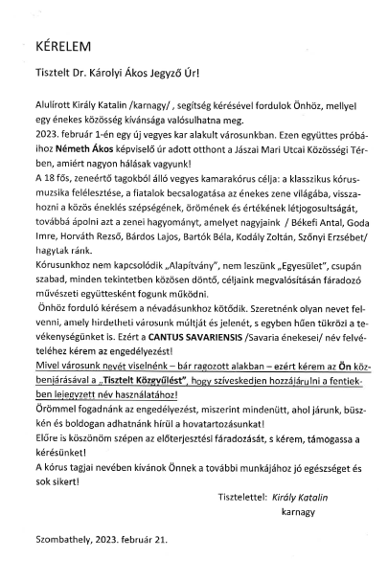

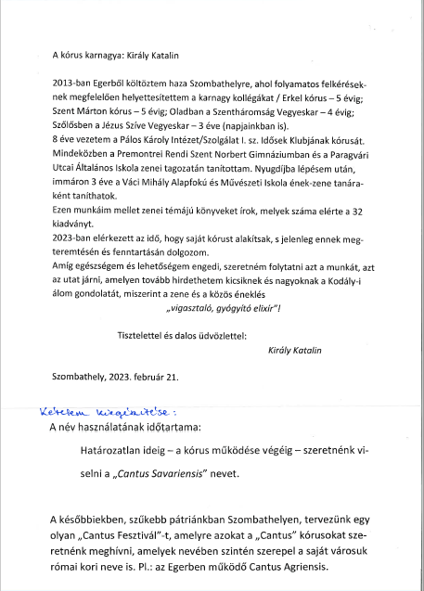

2. sz. melléklet

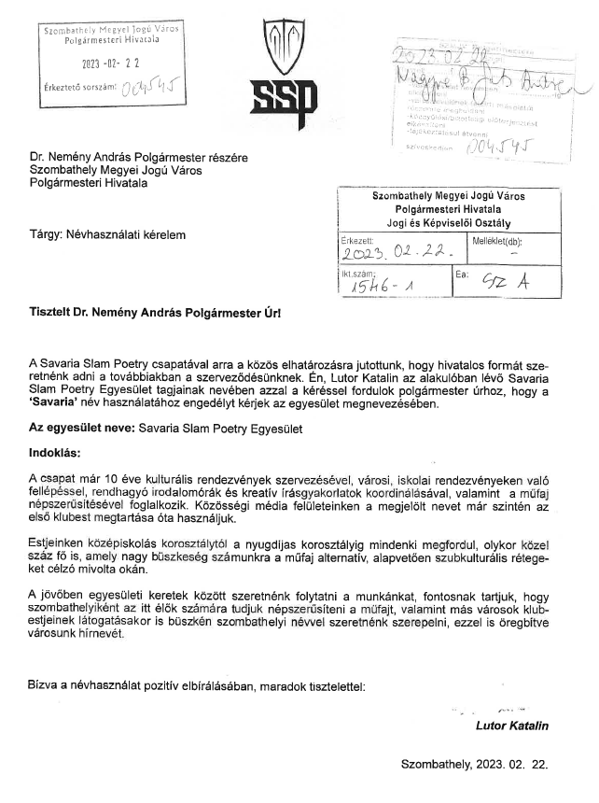

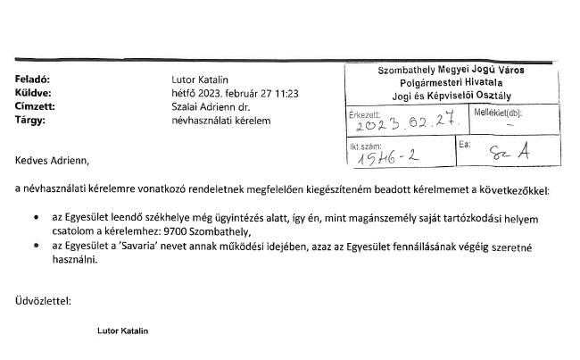

**2.**

**Tisztelt Közgyűlés!**

**2/I.**

Szombathely Megyei Jogú Város Önkormányzata (továbbiakban: Önkormányzat) a 467/2015. (XII.10.) Kgy. számú határozata alapján 2016. január 1. napjától 22 település (Söpte, Salköveskút, Vasasszonyfa, Vassurány, Vasszécseny, Rum, Rábatöttös, Zsennye, Csempeszkopács, Pornóapáti, Horvátlövő, Vaskeresztes, Szentpéterfa, Vát, Nemesbőd, Torony, Dozmat, Felsőcsatár, Sé, Perenye, Bucsu, Narda) vonatkozásában család - és gyermekjóléti szolgáltatási feladatok, valamint házi segítségnyújtás, jelzőrendszeres házi segítségnyújtás ellátására megállapodást kötött. A szerződésben vállalt feladatok teljesítéséért az ellátottakra tekintettel az érintett települések hozzájárulást fizetnek. A szolgáltatásokért fizetendő térítési díjak a fent említett megállapodásokban minden év március 31. napjáig megállapításra kerülnek.

Javaslom, hogy a felek a szolgáltatások ellenértékeként fizetendő díjat 2023. április 1. napjától 2024. március 31. napjáig terjedő időszakra vonatkozóan az alábbiak szerint határozzák meg:

1. házi segítségnyújtás személyi gondozás: 2.410,- Ft /gondozási óra

(korábban: 1.780,- Ft /gondozási óra, díjemelés mértéke: 35,4%)

1. házi segítségnyújtás szociális segítés: 3.055,- Ft/ gondozási óra

(korábban: 2.240,- Ft/gondozási óra, díjemelés mértéke: 36,4%)

1. jelzőrendszeres házi segítségnyújtás: 730,- Ft/gondozási nap

(korábban: 720 ,- Ft/gondozási nap, díjemelés mértéke: 1,4%).

Az Önkormányzat a család- és gyermekjóléti szolgáltatási feladatok ellátására vonatkozóan a 2022. évben 5 településsel hosszabbított szerződést (Pornóapáti, Sé, Söpte, Torony, Vasszécseny). Az érintett települések vonatkozásában a szerződések család és gyermekjóléti szolgáltatás nyújtására vonatkozó pontja kizárólag a szolgáltatás nyújtásának időtartama vonatkozásában módosul, a támogatás fajlagos összege – az előzetes számítások szerint – továbbra is 30 család és gyermekjóléti szolgáltatásban részesülő család ellátását biztosítja.

A megállapodások egyéb rendelkezései változatlanul érvényben maradnak.

**2/II.**

Az Önkormányzat a 221/2022. (VI.27.) Kgy. számú határozatával Ják Község Önkormányzata vonatkozásában a szociális alapszolgáltatások közül a házi segítségnyújtás vonatkozásában jóváhagyta határozott időre szóló feladatellátási megállapodás megkötését. A szerződés 2023. március 31-i határidővel lejár, ezért javaslom, hogy Ják Község Önkormányzatával a házi segítségnyújtás szociális alapszolgáltatás nyújtására vonatkozóan – az alábbi módosítással, egyebekben változatlan tartalommal -, határozatlan idejű szerződés kerüljön megkötésre 2023. április 1. napjától.

Javaslom, hogy a felek a szolgáltatások ellenértékeként fizetendő díjat 2023. április 1. napjától 2024. március 31. napjáig terjedő időszakra vonatkozóan az alábbiak szerint határozzák meg:

1. házi segítségnyújtás személyi gondozás: 2.410,- Ft /gondozási óra

(korábban: 1.780,- Ft /gondozási óra, díjemelés mértéke: 35,4%)

1. házi segítségnyújtás szociális segítés: 3.055,- Ft/ gondozási óra

(korábban: 2.240,- Ft/gondozási óra, díjemelés mértéke: 36,4%).

Az érintett településekkel a szolgáltatásokra vonatkozó díjemelés mértéke előzetesen egyeztetésre került.

Kérem a Tisztelt Közgyűlést, hogy az előterjesztést megtárgyalni, és a határozati javaslatot elfogadni szíveskedjék.

**3.**

**Tisztelt Közgyűlés!**

A nemzeti köznevelésről szóló 2011. évi CXC. törvény (továbbiakban Nkt.) 83.§ (3)–(4) bekezdései alapján a fenntartó a köznevelési intézmény átszervezésével összefüggő döntése vagy véleményének kialakítása előtt beszerzi „*a vagyonkezelésében levő ingatlan tulajdonos önkormányzatának”* véleményét.

Az állam által fenntartott köznevelési intézmények alapítására, megszüntetésére, átszervezésére, feladatának, tevékenységi körének megváltoztatására, nevének megállapítására (alapító okiratának módosítására) vonatkozó tervezetek megtárgyalása a Közgyűlés hatásköre, amelyet előzetesen a Kulturális, Oktatási és Civil Bizottság véleményez a Közgyűlés számára az SZMSZ 52.§ (2) bekezdés 19. pontja alapján.

A Szombathelyi Tankerületi Központ2023. március 6. napján kelt levelében Szombathely Megyei Jogú Város Önkormányzatát érintően a következő intézmények alapdokumentumának (Alapító Okiratának) 2023. szeptember 1. napi hatállyal tervezett módosításához kérte Önkormányzatunk véleményét:

|  |  |  |  |
| --- | --- | --- | --- |
|  | Intézmény neve | Feladatellátási helye | Alapdokumentumot érintő változtatás |
| 1. | Aranyhíd Egységes Gyógypedagógiai, Konduktív Pedagógiai Módszertani Intézmény, Óvoda, Általános Iskola, Szakiskola, Készségfejlesztő Iskola és Fejlesztő Nevelés-Oktatást Végző Iskola | 9700 Szombathely,  Pázmány Péter körút 26/b. | Az Aranyhíd EGYMI Micimackó Óvodájában a felvehető maximális gyermeklétszám növelése 45 főről 54 főre. |
| 2. | Nyitra Utcai Általános Iskola | 9700 Szombathely,  Nyitra utca 15. | A felvehető maximális tanulólétszám növelése 240 főről 280 főre. |
| 3. | Szombathelyi Derkovits Gyula Általános Iskola | 9700 Szombathely,  Bem József utca 7. | A többi gyermekkel, tanulóval együtt nevelhető, oktatható sajátos nevelési igényű gyermekek, tanulók felvehető maximális létszámának növelése 45 főről 55 főre. |
| 4. | Vas Megyei Pedagógiai Szakszolgálat | 9700 Szombathely,  Pázmány Péter körút 26/b. | A Vas Megyei Pedagógiai Szakszolgálat Szombathelyi Tagintézménye Pázmány Péter körúti Telephelyének megszüntetése jogutód nélkül. |

Kérem a Tisztelt Közgyűlést, hogy az előterjesztést megtárgyalni, és a határozati javaslatot elfogadni szíveskedjék.

**4.**

**Tisztelt Közgyűlés!**

Szombathely Megyei Jogú Város Önkormányzata (a továbbiakban: Önkormányzat) 2021. decemberében feladat-ellátási megállapodást kötött Vas Megye és Szombathely Megyei Jogú Város Nyugdíjas Szövetsége, Képviseletével (a továbbiakban: Egyesület). A megállapodás szerint az Önkormányzat évente 1 millió forint összegű támogatást nyújt 2022. január 1- 2026. december 31. közötti időszakban az Egyesületnek, aki többek között az időskorú lakosságot érintő feladatok ellátásában segíti az Önkormányzatot, valamint megrendezi az Idősek Világnapi rendezvényt.

Az Önkormányzat a 2023. évi költségvetésében az Egyesület támogatására – figyelembe véve működési költségeik nagymértékű megemelkedését – 1,5 millió forint fedezetet biztosított.

Előzőek miatt szükséges az Önkormányzat és az Egyesület között létrejött feladat-ellátási megállapodás II/1. pontjának módosítása.

Kérem a Tisztelt Közgyűlést, hogy az előterjesztést megtárgyalni, és a határozati javaslatot elfogadni szíveskedjék.

**5.**

**Tisztelt Közgyűlés!**

A Közgyűlés a 38/2023. (II. 23.) Kgy. sz. határozatában úgy döntött, hogy kerüljön kidolgozásra a favédelmi tervek szankcionálásának lehetősége. A Közgyűlési határozat alapján az alábbi javaslatot teszem.

A jövőben - a külterületi vagy a rendezési terv szerint gazdasági iparterületnek minősülő ingatlanok kivételével - minden ingatlanértékesítést megelőzően ki kell kérni az ingatlan kezelőjének írásbeli nyilatkozatát arról, hogy az értékesíteni szándékozott ingatlanon található-e fás szárú növény. Nem kell nyilatkozatot kérni abban az esetben, ha köztudomású tény, hogy az ingatlanon fás szárú növény nem található.

Amennyiben az érintett ingatlanon fás szárú növény található a kezelői nyilatkozat szerint, úgy tájépítész mérnöki szakvéleményt kell beszerezni arról, hogy az ingatlanon milyen növényi állomány található. A szakvéleménynek leíró jelleggel ki kell térnie arra, hogy:

- állományt alkotó növényzet vagy elszórtan, szabadon álló egyedek vannak-e az ingatlanon,

- található-e kiemelendően értékes egyed az ingatlanon,

- állományt alkotó növényzet esetén az egyedek jellemző fajára, korára, méretére,

- elszórtan, szabadon álló egyedek esetén az egyedek korára és fajára, eszmei értékére,

- elszórtan, szabadon álló egyedek esetén az egyedek építési helyen vannak-e.

A szakvélemény alapján az alábbi döntési lehetősége lesz a döntéshozónak:

1. Amennyiben elszórtan, szabadon álló egyedek építési helyen kívül találhatóak az ingatlanon, úgy a következő eljárásrendet kell alkalmazni:

* az ingatlan értékesítésére vonatkozó pályázati felhívásnak tartalmaznia kell a tájépítész mérnöki szakvéleményt, amely alapján a pályázó egyedekre lebontva köteles ajánlatában szakértő által meghatározni a konkrét favédelmi intézkedéseket,
* a pályázónak vállalnia kell, hogy az intézkedéseket megteszi, és annak megtörténtét megfelelően dokumentálja,
* az Önkormányzat a favédelmi tervben foglalt intézkedések megtörténtét 2 alkalommal ellenőrzi, amelyet a pályázó tűrni köteles és köteles együttműködni,
* az ellenőrzések időpontja: a beruházás befejezése, valamint attól számított 1 év,
* amennyiben a beruházás befejezésétől számított 1 éven belül a fa elpusztul, vagy a pályázó nem hajtotta végre a favédelmi tervben foglalt intézkedéseket, köteles megfizetni az egyed eszmei értékének tízszeresét, kivéve, ha igazolja, hogy a fa pusztulása vagy a pótlási kötelezettség nem teljesítése rajta kívül álló okból következett be.

1. Amennyiben az értékesítéssel érintett ingatlanon állományt alkotó növényzet található, vagy elszórtan szabadon álló egyedek vannak az ingatlanon építési helyen, úgy az ingatlan kizárólag úgy értékesíthető, ha az értékesítéssel egyidejűleg döntés születik arról, hogy az ingatlanon meglévő fák számának legalább kétszerese kerül az 1.000 fa program kiegészítéseként a lakosság számára kiosztásra, azzal, hogy ezen fák kiosztásának legkésőbb az értékesített ingatlan birtokbaadásától számított 30 napon belül meg kell történnie. A vevőnek ezzel összhangban vállalnia kell, hogy a birtokbaadástól számított 30 napon belül nem vág ki fákat.

Fenti eljárásrend az önkormányzat többségi tulajdonú gazdasági társaságok ingatlanértékesítésére is kötelező.

Kérem a Tisztelt Közgyűlést, hogy az előterjesztést megtárgyalni, és a határozati javaslatot elfogadni szíveskedjék.

**6.**

**Tisztelt Közgyűlés!**

A Derkovits Iskoláért Alapítvány azzal a kéréssel fordult hozzám, hogy a Derkovits Gyula Általános Iskola wifi hálózatának és informatika termében lévő asztali számítógépek zavartalan működéséhez szükséges meghajtók és routerek vásárlásához nyújtsak anyagi segítséget. Az eszközbeszerzésekre polgármesteri keretem terhére 217.000,- Ft összegű támogatást javasoltam.

Szombathely Megyei Jogú Város Önkormányzata Közgyűlésének az önkormányzati forrásátadásról szóló 47/2013. (XII.4.) önkormányzati rendelete 1. § (5) bekezdése értelmében alapítványok részére pénzeszköz átadása kizárólag a Közgyűlés döntése alapján lehetséges.

Az Alapítvány a közpénzekből nyújtott támogatások átláthatóságáról szóló 2007. évi CLXXXI. törvényben előírt összeférhetetlenségi nyilatkozatot megtette.

A fentiek alapján kérem a Tisztelt Közgyűlést, hogy az Alapítvány támogatásáról dönteni szíveskedjék.

**Szombathely, 2023. március 23.**

**/: Dr. Nemény András: /**

**I.**

**HATÁROZATI JAVASLAT**

**…./2023. (III. 30.) Kgy. sz. határozat**

**I/I.**

**„A” változat**

A Közgyűlés – a városnév használatának szabályairól szóló 16/1994. (VI.9.) önkormányzati rendelet 4. § (1) bekezdése alapján – **engedélyezi**, hogy a Király Katalin karnagy által vezetett szombathelyi vegyeskar az elnevezésében a városnevet használhassa „Cantus Savariensis” formában, a kórus működésének időtartamáig.

**„B” változat**

A Közgyűlés – a városnév használatának szabályairól szóló 16/1994. (VI.9.) önkormányzati rendelet 4. § (1) bekezdése alapján – **nem engedélyezi**, hogy a Király Katalin karnagy által vezetett szombathelyi vegyeskar az elnevezésében a városnevet használhassa „Cantus Savariensis” formában, az alábbi indokok alapján:

**Felelős:** Dr. Nemény András, polgármester

Dr. Károlyi Ákos, jegyző

(A végrehajtás előkészítéséért:

Nagyné Dr. Gats Andrea, a Jogi és Képviselői Osztály vezetője)

**Határidő:** azonnal

**I/II.**

**HATÁROZATI JAVASLAT**

**…./2023. (III. 30.) Kgy. sz. határozat**

**„A” változat**

A Közgyűlés – a városnév használatának szabályairól szóló 16/1994. (VI.9.) önkormányzati rendelet 4. § (1) bekezdése alapján – **engedélyezi**, hogy a Savaria Slam Poetry Egyesület (kérelmező: Lutor Katalin) újonnan alakuló szombathelyi egyesületként az elnevezésében a városnevet használhassa „Savaria Slam Poetry Egyesület” formában, az egyesület fennállásának időtartamáig.

**„B” változat**

A Közgyűlés – a városnév használatának szabályairól szóló 16/1994. (VI.9.) önkormányzati rendelet 4. § (1) bekezdése alapján – **nem engedélyezi**, hogy a Savaria Slam Poetry Egyesület (kérelmező: Lutor Katalin) újonnan alakuló szombathelyi egyesületként az elnevezésében a városnevet használhassa „Savaria Slam Poetry Egyesület” formában, az alábbi indokok alapján:

**Felelős:** Dr. Nemény András, polgármester

Dr. Károlyi Ákos, jegyző

(A végrehajtás előkészítéséért:

Nagyné Dr. Gats Andrea, a Jogi és Képviselői Osztály vezetője)

**Határidő:** azonnal

**II.**

**HATÁROZATI JAVASLAT**

**…./2023. (III. 30.) Kgy. sz. határozat**

1. Szombathely Megyei Jogú Város Közgyűlése a Szombathely Megyei Jogú Város Önkormányzata, valamint Söpte, Salköveskút, Vasasszonyfa, Vassurány, Vasszécseny, Rum, Rábatöttös, Zsennye, Csempeszkopács, Pornóapáti, Horvátlövő, Vaskeresztes, Szentpéterfa, Vát, Nemesbőd, Torony, Dozmat, Felsőcsatár, Sé, Perenye, Bucsu, Narda önkormányzatai között megkötött szociális alapszolgáltatásokra vonatkozó feladat-ellátási megállapodások módosítását jóváhagyja azzal, hogy a szolgáltatások ellenértékeként fizetendő díj 2023. április 1. napjától 2024. március 31. napjáig terjedő időszakra vonatkozóan:
2. házi segítségnyújtás személyi gondozás: 2.410,- Ft /gondozási óra,
3. házi segítségnyújtás szociális segítés: 3.055,- Ft/ gondozási óra,
4. jelzőrendszeres házi segítségnyújtás: 730,- Ft/gondozási nap.
5. Szombathely Megyei Jogú Város Közgyűlése Szombathely Megyei Jogú Város Önkormányzata, valamint Pornóapáti, Sé, Söpte, Torony, Vasszécseny önkormányzatai között megkötött család- és gyermekjóléti szolgáltatásokra feladat-ellátási megállapodások módosítását jóváhagyja azzal, hogy a szolgáltatás nyújtásának időtartama 2023. április 1. napjától 2024. március 31. napjáig tartó időszakra módosul, a támogatás fajlagos összege – az előzetes számítások szerint – továbbra is 30 család és gyermekjóléti szolgáltatásban részesülő család ellátását biztosítja.
6. Szombathely Megyei Jogú Város Közgyűlése Szombathely Megyei Jogú Város Önkormányzata, valamint Ják Község Önkormányzata között a szociális alapszolgáltatásokra vonatkozó határozatlan idejű feladat-ellátási megállapodás megkötését jóváhagyja azzal, hogy a szolgáltatások ellenértékeként fizetendő díj 2023. április 1. napjától 2024. március 31. napjáig terjedő időszakra vonatkozóan:
7. házi segítségnyújtás személyi gondozás: 2.410,- Ft /gondozási óra,
8. házi segítségnyújtás szociális segítés: 3.055,- Ft/ gondozási óra.
9. A Közgyűlés felhatalmazza a polgármestert a szerződések aláírására.

**Felelősök:** Dr. Nemény András polgármester

Dr. László Győző alpolgármester

Dr. Czeglédy Csaba, a Szociális és Lakás Bizottság elnöke

/a végrehajtás előkészítéséért:

Vinczéné Dr. Menyhárt Mária, az Egészségügyi és Közszolgálati Osztály vezetője

Stéger Gábor, a Közgazdasági és Adó Osztály vezetője

Kulcsár Lászlóné, a Pálos Károly Szociális Szolgáltató Központ és Gyermekjóléti Szolgálat vezetője /

**Határidő:** azonnal /az 1. 2. 3. pontok vonatkozásában/

2023. április 28. /a 4. pont vonatkozásában/

**III.**

**HATÁROZATI JAVASLAT**

**…./2023. (III. 30.) Kgy. sz. határozat**

1. Szombathely Megyei Jogú Város Közgyűlése a nemzeti köznevelésről szóló 2011. évi CXC. törvény 83.§ (3)–(4) bekezdései alapján támogatja a Szombathelyi Tankerületi Központ által 2023. szeptember 1. napi hatállyal tervezett, alábbi Alapító Okirat módosításokat:

|  |  |  |  |
| --- | --- | --- | --- |
|  | Intézmény neve | Feladatellátási helye | Alapdokumentumot érintő változtatás |
| 1. | Aranyhíd Egységes Gyógypedagógiai, Konduktív Pedagógiai Módszertani Intézmény, Óvoda, Általános Iskola, Szakiskola, Készségfejlesztő Iskola és Fejlesztő Nevelés-Oktatást Végző Iskola | 9700 Szombathely,  Pázmány Péter körút 26/b. | Az Aranyhíd EGYMI Micimackó Óvodájában a felvehető maximális gyermeklétszám növelése 45 főről 54 főre. |
| 2. | Nyitra Utcai Általános Iskola | 9700 Szombathely,  Nyitra utca 15. | A felvehető maximális tanulólétszám növelése 240 főről 280 főre. |
| 3. | Szombathelyi Derkovits Gyula Általános Iskola | 9700 Szombathely,  Bem József utca 7. | A többi gyermekkel, tanulóval együtt nevelhető, oktatható sajátos nevelési igényű gyermekek, tanulók felvehető maximális létszámának növelése 45 főről 55 főre. |
| 4. | Vas Megyei Pedagógiai Szakszolgálat | 9700 Szombathely,  Pázmány Péter körút 26/b. | A Vas Megyei Pedagógiai Szakszolgálat Szombathelyi Tagintézménye Pázmány Péter körúti Telephelyének megszüntetése jogutód nélkül. |

1. A Közgyűlés kéri a Polgármestert, hogy a Közgyűlés által kialakított véleményről a Szombathelyi Tankerületi Központot tájékoztassa.

|  |  |
| --- | --- |
| **Felelős:** | Dr. Nemény András polgármester  Dr. László Győző alpolgármester  Dr. Károlyi Ákos jegyző  /a végrehajtás előkészítéséért:  Vinczéné Dr. Menyhárt Mária, az Egészségügyi és Közszolgálati Osztály vezetője/ |
| **Határidő:** | azonnal (1. pont vonatkozásában)  2023. április 15. (2. pont vonatkozásában) |

**IV.**

**HATÁROZATI JAVASLAT**

**…………/2023. (III.30.) Kgy. sz. határozat**

1. Szombathely Megyei Jogú Város Közgyűlése egyetért azzal, hogy az Önkormányzat és a Vas Megye és Szombathely Megyei Jogú Város Nyugdíjas Szövetsége, Képviselete között létrejött 41495-7/2021. iktatási számú feladat-ellátási megállapodás II/1. pontja az alábbiak szerint módosuljon:

„Támogató vállalja, hogy az I. pont szerinti feladatok ellátásához az éves költségvetési rendeletében 1.000.000,- Ft azaz egymillió forint – 2023. évre vonatkozóan 1.500.000,- Ft azaz egymillió-ötszázezer forint - támogatást biztosít a Támogatott részére.”

1. A Közgyűlés felhatalmazza a polgármestert a módosítás aláírására.

**Felelős:** Dr. Nemény András polgármester

Horváth Soma alpolgármester

Dr. Károlyi Ákos jegyző

(A végrehajtásért felelős:

Vinczéné Dr. Menyhárt Mária, az Egészségügyi és Közszolgálati Osztály vezetője)

**Határidő**: azonnal (1. pont vonatkozásában)

2023. április 15. (2. pont vonatkozásában)

**V.**

**HATÁROZATI JAVASLAT**

**…/2023. (III.30.) Kgy. számú határozat**

Szombathely Megyei Jogú Város Közgyűlése megtárgyalta a 38/2023. (II. 23.) Kgy. sz. határozat végrehajtására előterjesztett, a városi zöldállományok, fák védelmére vonatkozó javaslatot.

A Közgyűlés felkéri a polgármestert és a többségi tulajdonú gazdasági társaságok vezetőit, hogy a külterületi vagy a rendezési terv szerint gazdasági iparterületnek minősülő ingatlanok kivételével minden ingatlanértékesítés esetén az előterjesztésben foglalt eljárásrend szerint járjanak el.

**Felelős:**  Dr. Nemény András polgármester

Dr. Károlyi Ákos jegyző

(A végrehajtásért felelős:

Kalmár Ervin, a Városüzemeltetési Osztály vezetője,

Nagyné dr. Gats Andrea, a Jogi és Képviselői Osztály vezetője,

a többségi tulajdonú gazdasági társaságok vezetői)

**Határidő:** azonnal

**VI.**

**HATÁROZATI JAVASLAT**

**…./2023. (III.30.) Kgy. számú határozat**

1. Az önkormányzati forrásátadásról szóló 47/2013. (XII.4.) önkormányzati rendelet 1. § (5) bekezdése alapján a Közgyűlés hozzájárul ahhoz, hogy az önkormányzat 2023. évi költségvetéséről szóló 4/2023. (II.28.) önkormányzati rendelet 13. mellékletében meghatározott „Polgármesteri keret” tételsor terhére a Derkovits Iskoláért Alapítvány részére 217.000,- Ft pénzeszköz átadásra kerüljön.

2. A Közgyűlés felhatalmazza a polgármestert a támogatási szerződés aláírására.

**Felelősök:** Dr. Nemény András polgármester

(A végrehajtás előkészítéséért:

Vinczéné Dr. Menyhárt Mária, az Egészségügyi és Közszolgálati Osztály vezetője

Stéger Gábor, a Közgazdasági és Adó Osztály vezetője)

**Határidő:** azonnal (1. pont vonatkozásában)

2023. április 15. (2. pont vonatkozásában)